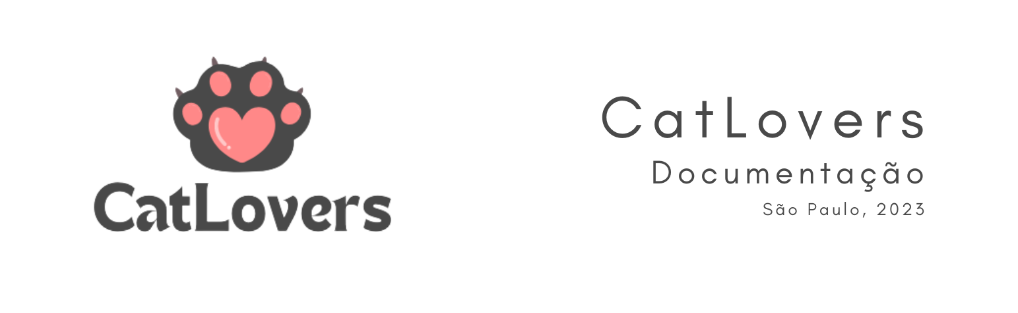

**CatLovers**

Plataforma digital sobre gatos e anúncios de adoção.

Simone Lopes dos Santos

**São Paulo Tech School**

**São Paulo**, Brasil – 2023

# 1. Contexto

# 1.1 Definição

Os gatos estão entre os animais de estimação mais populares de todo o mundo. Apesar de domesticados, os gatos partilham todas as características dos felinos selvagens dos quais são parentes: são fortes, ágeis, dotados de grandes reflexos, sentidos apurados e instinto de caça, além de possuírem a personalidade vincada e individualista que lhes é característica.

Por falas populares, grande parte da população acredita que os gatos são egoístas e traidores, sendo que na verdade, eles são muito leais aos seus companheiros de casa. Eles gostam de dormir com seus humanos e são companheiros em suas tarefas até na hora que o tutor vai ao banheiro, pois gostam de estar com companhia. Com isso, surgiram pesquisas sobre como o gato se sente na ausência de seu tutor, e foi observado pelos pesquisadores da Universidade de Oregon nos EUA, que a presença do tutor deixa o animal tranquilo, confortável e carinhoso. A Universidade Carroll, complementa a pesquisa afirmando que os cães e gatos podem ter favoritismo em disputas de adoções, na qual o cão acaba sendo favorecido por conta dessas informações errôneas que são disseminadas em relação aos gatos.

Provando, mais uma vez, que a preferência mundial ainda é dos cachorros, o estudo revelou que 60% dos entrevistados amam os cães, enquanto apenas 11% se declararam amantes do mundo dos felinos. Os demais participantes do projeto afirmaram gostar de ambos os animais ou nenhum deles

# 1.2 Problema

Cada vez mais presentes na vida cotidiana da atualidade, os cães e gatos já fazem parte dos lares de muitos brasileiros. O número de gatos convivendo atualmente com as pessoas é crescente, e como consequência, também aumenta o registro de gatos abandonados. O Brasil possuí mais de 170 mil animais abandonados sob o cuidado de ONGs, de acordo com o Instituto Pet Brasil no senso de 2019. Um dos motivos apontados para o frequente abandono de gatos é a comparação constante feita entre seu comportamento com o de cães, além do desconhecimento em relação aos comportamentos próprios da espécie. Com isso, o número de adoções de gatos é muito inferior do que a de cães, de acordo com o IBGE.

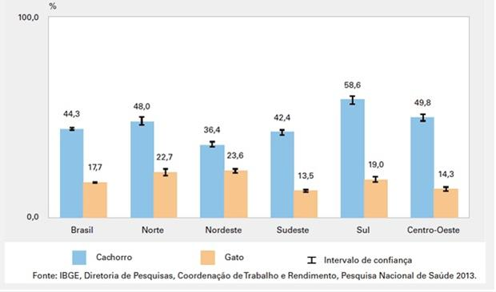

**Gráfico 01:** IBGE, Diretoria de Pesquisas, Coordenação de Trabalho e Rendimento, Pesquisa Nacional de Saúde, 2013.

Analisando as informações provindas do Centro de Reabilitação Animal de Gaia durante os meses de verão, fica evidente que a quantidade de gatos capturados não corresponde a quantidade daqueles que são entregues a novas famílias, sendo um total de 81 capturados e somente 39 adotados.

# 

**Gráfico 02:** Centro de Reabilitação Animal de Gaia, 2019

De acordo com o IBGE, o Brasil não há muitas pesquisas relativas devido à falta de controle no número de animais que vivem nas ruas, normalmente, o abandono é realizado de maneira escondida, largando cães e gatos em espaços públicos. Com isso, as ONGs brasileiras acabam não tendo infraestrutura o suficiente para a captura e o cuidado contínuo dessa grande quantidade de gatos abandonados que dificilmente serão adotados por conta da ignorância em torno dessas falas populares que os inferiorizam.

# 1.4 Solução

Visto a importância da disseminação de informações verídicas sobre os gatos e do baixo número de adoções provenientes, o projeto CatLovers oferece uma plataforma digital que obtenha informações, curiosidades e cuidados sobre os felinos domésticos, além do sistema de adoção que permite o usuário cadastrar um gato para criar um anúncio de adoção dentro do sistema. Dessa forma, qualquer individuo pode contribuir com o resgate e a adoção desses animais ou trazer uma oportunidade de divulgação para as ONGs que tem um baixo nível de adoção dos felinos, criando assim, um sistema sustentável.

**2. Justificativa**

A plataforma digital irá acolher amantes de gatos e aumentar em média 50% a adoção ao erradicar informações errôneas.

# 3. Objetivos

Criar uma plataforma digital web até 06 de junho de 2023 que divulgue informações verídicas sobre gatos de forma que convença os usuários a adota-los. O sistema deve armazenar informações sobre os felinos para criar anúncios de adoção e diminuir gastos das ONGs que resgatam esses animais, mas que não conseguem doa-los, e dessa forma, diminuir os impactos causados pelo abandono de gatos nas ruas.

**4. Escopo**

**-** Fornecer informações sobre gatos através de gráficos, apresentar curiosidades e uma calculadora que possa calcular a média de gastos provindos da adoção de um gato.

- Para o acesso na plataforma, será necessário cadastrar o usuário, na qual as informações serão armazenadas em um banco de dados e validadas durante o login.

- O usuário cadastrado poderá registrar um gato para a adoção. Após o cadastro, o sistema deve incrementar o pet na lista de adoção automaticamente.

**4.1 Requisitos Funcionais:**

* Criação de uma plataforma web (Website):
  + - * Cadastro e Login do usuário;
      * Cadastro do gato;
      * Tela “Home”;
      * Tela “Adote”;
      * Tela “Sobre Nós”;
      * Tela “Fale Conosco”;
      * Calculadora Financeira;
    - Deve fornecer um cálculo estratégico;
      * Menu de navegação superior;
      * Rolagem vertical;
      * Log-off de usuário;
    - Tela “Dashboards” com informações e curiosidades;
      * Deverá fornecer gráficos e estatísticas precisos.
    - Telas acessadas somente após o cadastro/login;
* O sistema deve acrescentar o gato cadastrado pelo usuário na tela de adoção automaticamente;
* Os dados do gato e do usuário devem ser gravados em um Banco de Dados.

**4.2 Requisitos Não-Funcionais:**

* O sistema deve ser escalável, permitindo a adição de outras funcionalidades no futuro.

**4.3 Premissas**

As premissas necessárias para a elaboração e bom funcionamento do projeto, são:

* O usuário deverá fornecer informações confiáveis sobre os animais que irão cadastrar;
* O usuário deverá fornecer um meio de contato para aqueles que se interessarem no pet através do anúncio, pois o sistema não será responsável pela comunicação;
* O usuário deve possuir um computador com acesso à internet para acessar o site.

**4.4 Restrições**

As restrições do projeto:

* O banco de dados deve ser local, por conta disso, não será possível armazenar fotos do pet durante o cadastro;
  + A plataforma é somente sobre gatos, outra espécie de animal não está no escopo;
  + Os infográficos não serão atualizados de forma automática;
  + Utilizar apenas HTML, CSS, JavaScript e MySQL.

**5. Contexto socioemocional**

Quando nasci, minha família já possuía uma gata de estimação, seu nome era Xuxa. Ela acompanhou meus passos, minhas primeiras palavras e esteve presentes nas minhas maiores aventuras de infância.

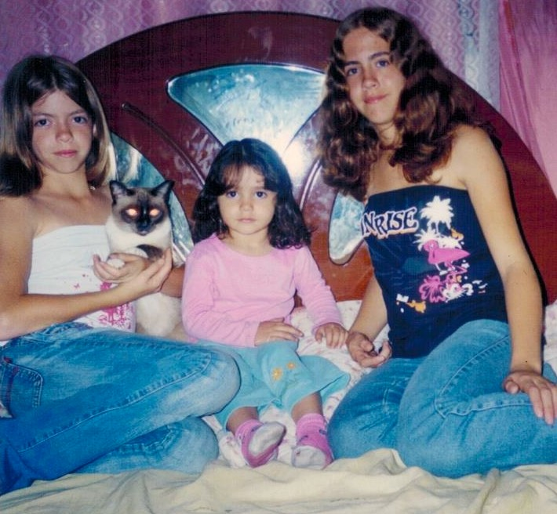

**Imagem 01:** Eu, minhas irmãs mais velhas e a gatinha Xuxa, 2008.

Lidar com gatos é algo complexo, demanda um longo processo de aprendizagem e paciência, por conta disso, levei muitos arranhões e mordidas até finalmente aprender a brincar com ela e dar carinho de forma que ela se sentisse confortável – e desde então, nos tornamos melhores amigas: o segredo é ser persistente.

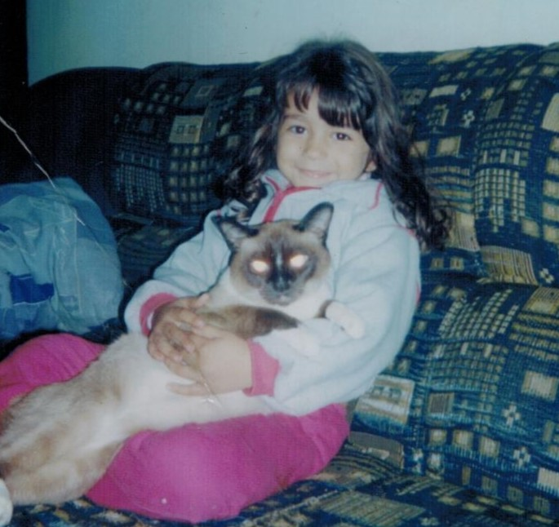

**Imagem 02:** Simone e a gatinha Xuxa, 2009

Com o tempo, a Xuxa começou a ficar mais velha, então adotamos uma amiga para ela: a Lucy. Hoje em dia a Xuxa não está mais entre nós, ela viveu por 15 anos, sendo 13 ao meu lado e foi uma perda muito difícil. Atualmente a Lucy, com 13 anos, vive na companhia de outros três companheiros, o Mick de 7 anos, o Jimmy de 5 anos e a Mel de apenas 1 ano. Todos foram adotados: dois de ONGs e dois que encontramos na rua e acolhemos. Todo dia sinto que aprendo um pouco mais com eles e brincar e acaricia-los é um dos meus hobbies favoritos.

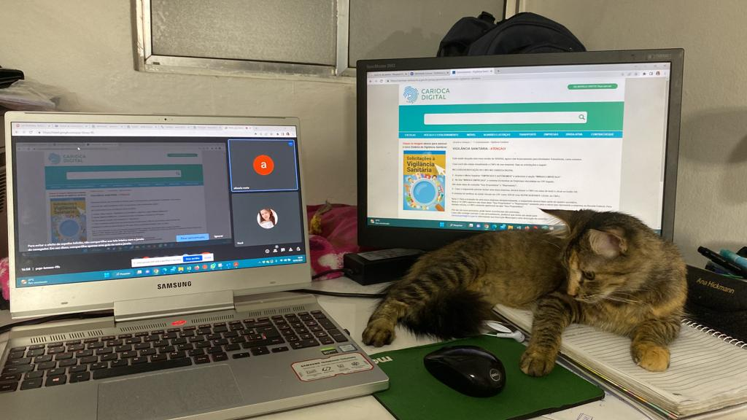

**Imagem 03:** A gatinhaMel fazendo companhia, 2023

Gatos me ensinaram a entender a individualidade e as vontades do próximo, me mostraram o amor da forma mais bonita, pois adoram ficar por perto e compartilhar uma cama. São silenciosos e calmos, sempre parecem sentir quando estamos com algum tipo de problema e tornam reconfortante, isso me mostra como, às vezes, queremos ajudar alguém e não sabemos agir, e a resposta pode ser tão óbvia que acabamos não enxergando. Outro valor que aprendi com os gatos e que levo para a vida é que eles são animais observadores e analisam tudo antes de tomarem algum tipo de decisão.

Acredito que, o CatLovers pode transformar a vida daqueles que decidem adotar um gato, além de entregar uma qualidade de vida para as centenas de pets que irão encontrar uma família para encher de amor e de mordidinhas! Por conta disso, decidi embarcar nessa aventura e desenvolver o CatLovers para pessoas que, assim como eu, amam os gatos e pretendem mudar as estatísticas apresentadas nesse documento.